Temat: Wiem, jak chronić moją planetę.
Data: 30.04.2020r.

- „ Oczyszczalnia ścieków”- zabawa badawcza

Do wykonania eksperymentu potrzebne Ci są:
– plastikowa butelka (ucięta, jak na obrazku),
– gaza lub ściereczka,
– gumka recepturka,
– piasek, drobne kamyki, żwir,
– słoik,
– ścieki (ziemia wymieszana z wodą).
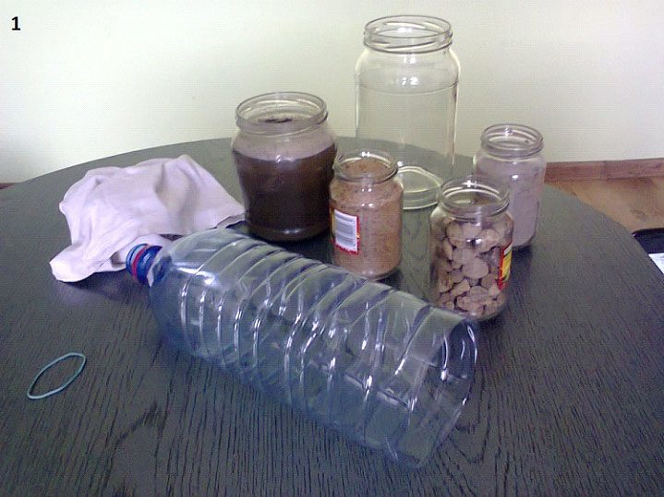
Wykonanie:
Krok 1. Butelkę ucinamy tak, ja na zdjęciu nr 1. Na wylot butelki zakładamy gazę lub ściereczkę i obwiązujemy gumką. Butelkę umieszczamy w słoiku.
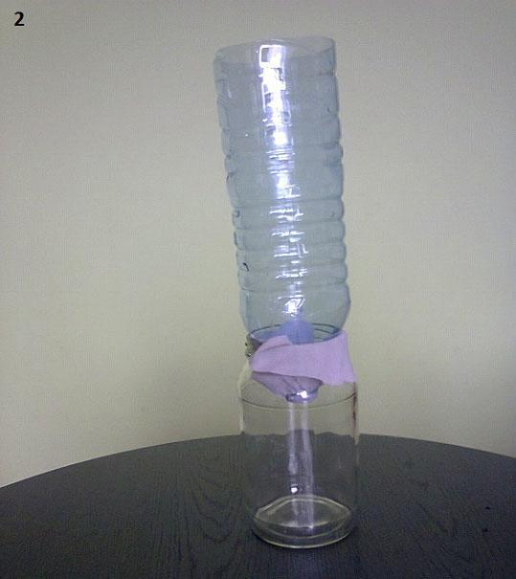
Krok 2. Tworzymy „filtr”, umieszczając w butelce kamyki, piasek i żwir. Najlepiej, jeżeli są ułożone warstwowo.
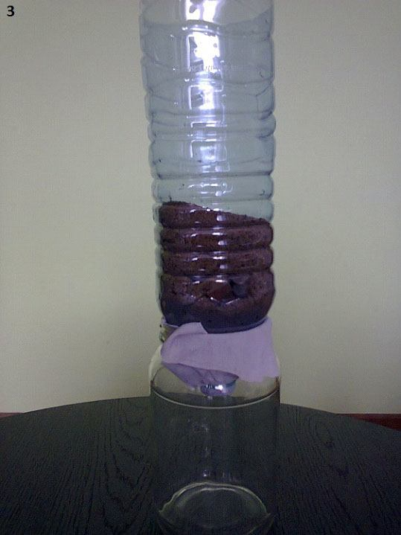
Krok 3. Wlewamy przygotowane przez nas ścieki do naszej oczyszczalni i obserwujemy, jak nasza woda zostaje oczyszczona.
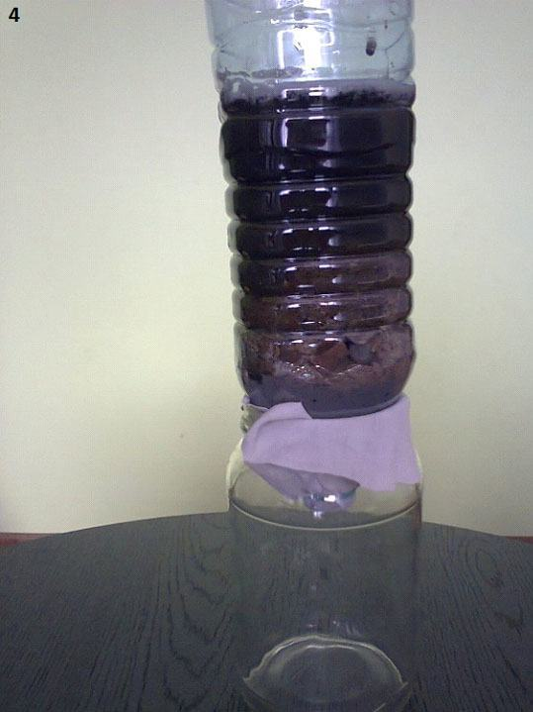
Woda z naszej oczyszczalni nie jest wystarczająco czysta, by móc ją pić.
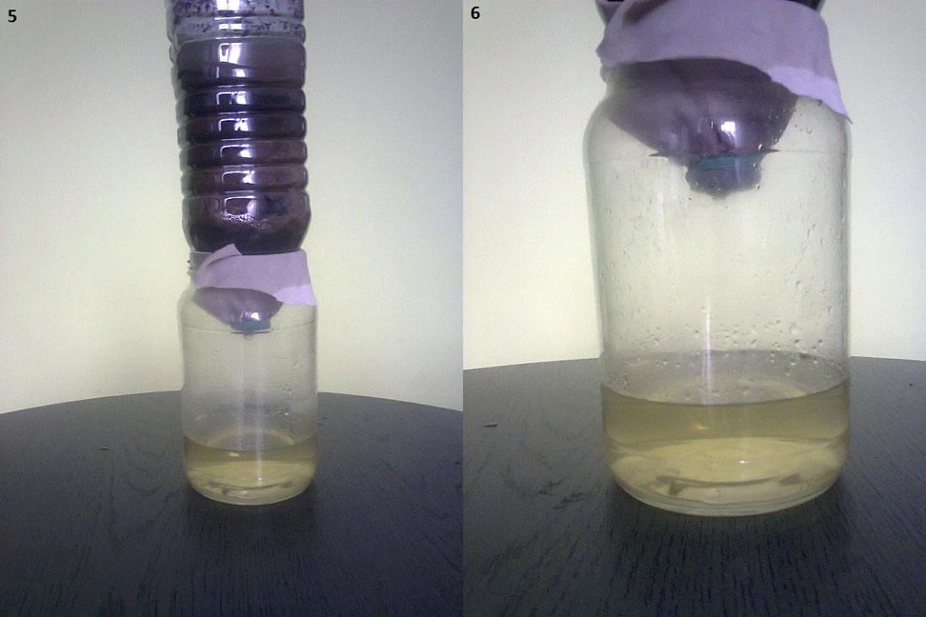

- „Smog” – słuchanie opowiadania Agnieszki Frączek
Posłuchaj opowiadania. Odpowiedz na pytania:
Co to jest smog?.
Jakie są przyczyny smogu?

Smog
Bardzo długo wyjeżdżaliśmy z miasta. „Brum, brum!”, dudniło nam w uszach. „Ti–tit, ti–tit!”,
atakowało nas mimo szczelnie zamkniętych okien.
– Rany, jaki korek! – narzekał tata.
– Szybciej! – prosił Antek.
– Wolniej – prosiła mama.
– Nudzi mi się – jęczała Zosia.
– Pi… – popiskiwał pies.
– Daleko to jeszcze? – pytałem ja, Sprężynek.
Ale nasze słowa i tak zagłuszało nieznośne „Brum, brum, ti–tit!”.
Wreszcie – powolutku, koło za kołem – udało nam się wyjechać za miasto. I od razu zrobiło się
weselej. Tata przestał narzekać na korki, mama przestała prosić, żeby tata zwolnił (dziwne, bo jechaliśmy teraz dużo szybciej niż w mieście), Antek przestał prosić, żeby tata przyspieszył, nawet Zosia
przestała się nudzić. Z pobocza machały do nas czerwone dęby, żółte brzozy i zielone choinki, pies
pochrapywał cicho, a Zośka nuciła jakąś przedszkolną piosenkę. Nawet słońce świeciło jakby trochę
jaśniej.
– Od razu widać, że smog został za nami – cieszyła się mama.
– To tam był jakiś smok? – z wrażenia mało nie wypadłem z koszyka.
– Trzygłowy? – zawtórowała mi Zosia.
– Spokojnie, nie smok, tylko smog, głuptasy – roześmiał się Antek.
– A co to za różnica? – zapytała Zosia.
– Ten wasz smok jest zielony, ma trzy głowy, pazury, ogon i K na końcu…
– Czyli na ogonie?
– Zośka! – zbył siostrę Antek. I tłumaczył dalej: – Wasz smok pożarł barana nafaszerowanego
siarką. Zgadza się?
– Tak… – odpowiedziała niepewnie Zosia, która chyba podobnie jak ja nie rozumiała, czemu ten
zielony potwór ma być „nasz”.
– Smog, o którym mówiła mama, też ma w środku trochę siarki. Ale na tym koniec podobieństw.
Bo mamie wcale nie chodziło o smoka, ale o smog, prawda, mamo?
– Prawda.
– Czyli chmurę pełną dymów i spalin – wtrącił tata.
– A skąd się biorą takie smoki?
– Smogi! – poprawił Antek. – Skąd? No z tej… Z tego… – plątał się.
– Pamiętacie te wszystkie samochody stojące w korku? – przyszedł mu z pomocą tata. – Potraficie sobie wyobrazić, ile one naprodukowały spalin.
– Mnóstwo.
– Właśnie: mnóstwo. A przecież powietrze jest zanieczyszczane nie tylko przez samochody, ale
też przez fabryki, gospodarstwa domowe, przez… – przerwał nagle tata. – Zobaczcie, jaki paskudny
dom!
Rzeczywiście, z komina małego, żółtego domku wydobywały się kłęby dymu – gęstego, brązowoczarnego i pachnącego chyba jeszcze gorzej niż smocza jama. Wdzierał się do samochodu, łaskotał nas w nosy i szczypał w oczy.
– A fe! – zawołała Zosia.
– Fe! – powtórzył za siostrą Antek i zakrył sobie nos szalikiem.
– Psik! – kichnął pies.
– Co oni palą w tym piecu? Śmieci? – zastanawiała się mama. – Śmieci – potwierdził tata. – A paląc je, zatruwają powietrze, które i bez tego jest już bardzo zanieczyszczone – westchnął. – A smog się cieszy – podsumował Antek.

- Praca z książką
Sześciolatki: karta pracy 4a i b.

ZADANIA DODATKOWE DLA CHĘTNYCH

- „Wiatraczek” – praca techniczna.
Rodzic przygotowuje kwadrat z papieru z wytyczonymi przekątnymi. Dziecko nacina go w kierunku środka, ale zostawia do niego mniej więcej 3 cm. Następnie zawija płatki skrzydeł do środka i przykleja. Całość przymocuj pinezką do korka lub patyka. Rodzic wyjaśnia, że dziecko stworzyło jedynie model wiatraka i że jego wiatraczek nie wyprodukuje prądu.
Instrukcja tworzenia wiatraczka:

